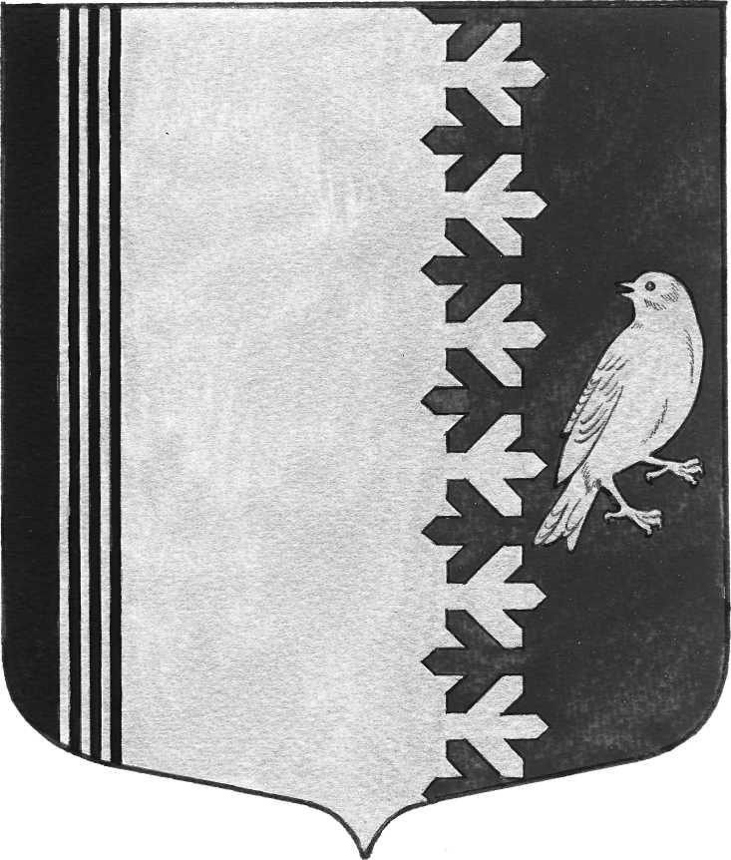

СОВЕТ ДЕПУТАТОВ МУНИЦИПАЛЬНОГО ОБРАЗОВАНИЯ
ШУМСКОЕ СЕЛЬСКОЕ ПОСЕЛЕНИЕ
КИРОВСКОГО МУНИЦИПАЛЬНОГО РАЙОНА
ЛЕНИНГРАДСКОЙ ОБЛАСТИ

РЕШЕНИЕ

от 23 сентября 2025 года № 43

О внесении изменений
в решение совета депутатов «О бюджете муниципального образования
Шумское сельское поселение Кировского муниципального района
Ленинградской области на 2025 год и на плановый период 2026 и 2027 годов»

Статья 1
Внести в решение совета депутатов муниципального образования Шумское сельское поселение Кировского муниципального района Ленинградской области от 13.12.2024 № 13 «О бюджете муниципального образования Шумское сельское поселение Кировского муниципального района Ленинградской области на 2025 год и на плановый период 2026 и 2027 годов (с изменениями внесенными решениями совета депутатов от 31.01.2025 №27, от 25.04.2025 № 29, от 18.07.2025 №36) следующие изменения:

1) в статье 1:
а) в части 1 цифры «87 965,1» заменить цифрами «92 385,2», цифры «87 152,4» заменить цифрами «91 572,5»,
б) часть 2 изложить в следующей редакции:
«2. Утвердить основные характеристики местного бюджета на плановый период 2026 и 2027 годов:
прогнозируемый общий объем доходов местного бюджета на 2026 год в сумме 41 673,1 тысяч рублей и на 2027 год в сумме 38 556,9 тысяч рублей;
общий объем расходов местного бюджета на 2026 год в сумме 41 673,1 тысяч рублей, в том числе условно утвержденные расходы в сумме 965,0 тысяч рублей, и на 2027 год в сумме 38 556,9 тысяч рублей, в том числе условно утвержденные расходы в сумме 1 740,0 тысяч рублей.»;

2) часть 2 статьи 2 дополнить пунктом 2.4 следующего содержания:
«2.4 на поддержку мер по обеспечению сбалансированности бюджетов поселений Кировского муниципального района Ленинградской области в целях реализации полномочий по решению вопросов местного значения, осуществляется в соответствии с порядком предоставления и методикой распределения, утвержденным решением совета депутатов Кировского муниципального района Ленинградской области от 04.12.2019 № 41 (с изменениями).»;

3) в статье 3:
а) в части 5 абзац второй изложить в новой редакции:
на 2025 год в сумме 1 047,4 тысяч рублей;

4) часть 3 и часть 4 статьи 4 изложить в следующей новой редакции:
3. Утвердить расходы на обеспечение деятельности совета депутатов МО Шумское сельское поселение
на 2025 год в сумме 2 895,5 тысяч рублей,
на 2026 год в сумме 1 941,3 тысяч рублей,
на 2027 год в сумме 1941,6 тысяч рублей.
4. Утвердить расходы на обеспечение деятельности администрации МО Шумское сельское поселение
на 2025 год в сумме 15 739,9 тысяч рублей,
на 2026 год в сумме 15 187,7 тысяч рублей,
на 2027 год в сумме 15 268,6 тысяч рублей.»;

5) приложение 1 «Прогнозируемые поступления налоговых, неналоговых доходов и безвозмездных поступлений в бюджет муниципального образования Шумское сельское поселение Кировского муниципального района Ленинградской области по кодам видов доходов на 2025 год и на плановый период 2026 и 2027 годов» изложить в новой редакции (прилагается);

6) приложение 2 «Распределение бюджетных ассигнований по целевым статьям (муниципальным программам и непрограммным направлениям деятельности), группам видов расходов классификации расходов бюджетов, а также по разделам и подразделам классификации расходов бюджета МО Шумское сельское поселение на 2025 год и плановый период 2026 и 2027 годов» изложить в новой редакции (прилагается);

7) приложение 3 «Ведомственная структура расходов бюджета МО Шумское сельское поселение на 2025 год и плановый период 2026 и 2027 годов» изложить в новой редакции (прилагается);

8) приложение 4 «Распределение бюджетных ассигнований Шумского сельского поселения по разделам и подразделам классификации расходов бюджетов на 2025 год и плановый период 2026 и 2027 годов» изложить в новой редакции (прилагается);

9) в приложении 13 пункт 2.3 части 1 изложить в следующей редакции:
«2.3. Перечисление межбюджетных трансфертов осуществляется по казначейской системе исполнения бюджета МО Шумского сельского поселения в соответствии с установленным порядком финансирования расходов бюджета МО Шумского сельского поселения ежемесячно равными долями не позднее 5 числа текущего месяца, а за январь месяц не позднее 7 рабочих дней с начала очередного финансового года.».

Статья 2
Настоящее решение вступает в силу со дня официального опубликования.

Глава муниципального образования В.Л. Ульянов

